

|  |  |
| --- | --- |
| Nombre del Documento | Medidas de gestión para la Capacitación |
| **ISO Aplicable** | ISO 9001:2015 |
| Cláusula de la Norma |  |
| No. de Control | S-HIMX-G-AMD-0502 |
| Revisión | 05 |
| Fecha | Enero/30/2025 |
| Área | AMD |
| Departamento | Recursos Humanos |

|  |  |  |  |
| --- | --- | --- | --- |
| Revisi ón | Fecha | Motivos de los Cambios | Elaboró |
| 00 |  | PRIMERA EMISIÓN |  |
| 01 | 06-02-2018 | Eliminación de formatos obsoletos | Erik Echeverría  Benumea |
| 02 | 22/07/2020 | Actualización de formato | Raul Bugarin |
| 03 | 08/22/2022 | Actualización de nombre de áreas | Raul Bugarin |
| 04 | 03/14/2023 | Se agrega ISO 45001 a inducción | Raul Bugarin |
| 05 | 01/30/2025 | Responsabilidad a ventanas de área de  entrega de listas de asistencia.  Cambio de sistema de nómina de Recursos Humanos.  Se establece plazo de 30 días para entrega de Iista de asistencia de capacitación. | Jazmin Zarazua |

|  |  |  |  |
| --- | --- | --- | --- |
| **CONTROL DE REGISTROS** | | | |
| No. de Control | **Nombre** | **Tiempo** | **Lugar** |
|  |  |  |  |
|  |  |  |  |
|  |  |  |  |
|  |  |  |  |

|  |  |  |  |
| --- | --- | --- | --- |
| **Elaboró:** | Jazmín Zarazua | **Autorizó:** | Karla Jacques / Jeremy Zhang / Marco Esponda |
| Pu‘esto: | Coordinadora B | **Puesto:** | Gerente / Director / Vice-Presidente |
| Firma: | |  | |

QM-0396-R00

|  |  |  |
| --- | --- | --- |
|  | **HISENSE ELECTRONICA MEXICO S.A de C.V** | |
| Medidas de Gestion Para la Capacitacion | S-HIMX-G-AMD-0502 |
| RECURSOS HUMANOS | Revisión: 05 |
| 1. **OBJETIVO.**   Incrementar los conocimientos, desarrollo de habilidades y aptitudes de los colaboradores, con el objetivo de lograr el aumento de la productividad y calidad de nuestros productos.   1. ALCANCE.   Todo el personal que labora en Himex.   1. **POLÍTICAS.**   N/A   1. **RESPONSABILIDAD Y AUTORIDADES.**   **Vicepresidente:** Tiene la autoridad de definir las directrices para desarrollar las competencias humanísticas y metodológicas del área.  **Gerente de Recursos Humanos:** Es responsable de revisar y dar seguimiento a los planes de capacitación.  **Gerente Asistente de Recursos Humanos:** Es responsable de asegurar la implementación apropiada de este procedimiento en tiempo y forma.  **Coordinador de Recursos Humanos:** Es responsable de administrar el sistema de capacitación y gestionar todo lo relacionado al cumplimiento de los objetivo de la compañía en lo que respecta a la competencia del personal.  **Gerentes Departamentales:** Son responsables de la aplicación práctica de los conocimientos recibidos en la capacitación de forma individual, grupal y procurar la asistencia de los colaboradores a las capacitaciones.  **Ventana de entrenamiento (todas las áreas) (Administradores de entrenamiento por área):** Son responsables de la logística de los entrenamientos y capacitación del área, así como entregar las listas de asistencia AMD -0502-XX al área de capacitación en tiempo y forma.   1. **DEFINICIONES.**   RH: Human Resources.  SAA: Sistema de Administración Ambiental. AMI: Automatic and Manual Insertion  ISO: International Standard Organization. RoHS: Restriction of Hazardous Substances.  C-TPAT: Customs-Trade Partnership against Terrorism OEA: Operador Económico Autorizado  HIMEX: HISENSE ELECTRONICA MEXICO S.A. de C.V.  **Competencia:** Conjunto de Conocimientos, habilidades y destrezas que desarrolla una persona. **Toma de conciencia:** Actitud que debe poseer un individuo para el logro de los objetivos y metas. **Capacitación General:** Aquellos entrenamientos comunes para varios puestos de trabajo, no limitándose a un departamento en particular. Necesarios debido a los requerimientos generales de HIMEX. (Todas las posiciones de HIMEX)  **Capacitación** Departamental: Aquellos entrenamientos propios de un departamento específico y de aplicación exclusiva para sus puestos de trabajo, necesarios debido a la naturaleza o requerimientos inherentes al departamento. | | |

|  |  |  |
| --- | --- | --- |
|  | **HISENSE ELECTRONICA MEXICO S.A de C.V** | |
| Medidas de Gestion Para la Capacitacion | S-HIMX-G-AMD-0502 |
| RECURSOS HUMANOS | Revisión: 05 |
| **Personal Directo:** Personal que realiza actividades y operaciones de producción. Personal Indirecto: personal que desarrolla actividades de administración en HIMEX.  **Capacitación Ambiental:** Aquellos entrenamientos comunes a varios departamentos, o específicos a puestos de trabajo, debido a requerimientos del SAA relacionados con aspectos significativos.  **Capacitación de Seguridad y Propiedad:** Aquellos entrenamientos comunes o específicos a varios puestos, requeridos por el departamento de Seguridad e Higiene y la Legislación Mexicana en Materia de Seguridad Laboral.  STPS: Secretaria del Trabajo y Previsión Social.  **Sistema de Nomina:** Módulos para la administración de recursos Humanos PE: Ingeniería de Producción.  S&P: Seguridad Y Propiedad.   1. **REFERENCIAS.**   AMD-0501-XX Matriz de Competencia. AMD -0502-XX Lista de asistencia.  AMO -0503-XX Lista de asistencia para cursos varios.  AMD -0505-XX Evaluación de la efectividad del entrenamiento. AMD -0510-XX Listado de registro de entrenamiento  AMD -0513-XX Descriptivo de puesto  QM-0308-XX Lista de registros de Calidad.  **S/HIMX P-PFA-0701** Procesos de ensamble Final (LCD).  **S/HIMX G-QM-0303** Registro del sistema de calidad. S/HIMX G-QM-0306 Corrective Actions.  **HIMEX-IP-HR-033-R02** Control de documentos.   1. **DESARROLLO.**    1. **Capacitación General**   Una vez que el personal es contratado, recibe el programa de inducción que incluye “Inducción a HIMEX misma que incluye videos informativos sobre ISO 9001, ISO 14001, ISO 45001, RoHS y C-TPAT/OEA”, y se registra en el formato correspondiente a Lista de asistencia por parte de Recursos Humanos y se evalúa al personal con base al formato de evaluación correspondiente (AMD-0505-XX).  NOTA: La información del programa de Inducción y entrenamiento básico podrá ser omitida para los empleados que renuncien y sean recontratados en un lapso no mayor a 30 días.   * 1. **Sistema de Capacitación**      1. Los gerentes departamentales determinan la formación y/ o entrenamientos específicos para el personal indirecto de su área, tomando como referencia las funciones, | | |

|  |  |  |
| --- | --- | --- |
| Hisense | **HISENSE ELECTRONICA MEXICO S.A de C.V** | |
| Medidas de Gestion Para la Capacitacion | S-HIMX-G-AMD-0502 |
| RECURSOS HUMANOS | **Revisión:** 05 |
| responsabilidades contenidas en el formato de **Descriptivo de puesto,** el administrador de entrenamiento concreta la planeación utilizando el formato de Evaluación de la **efectividad del entrenamiento.**   * + 1. Las necesidades de formación para personal indirecto son consultadas en el sistema Tempus, verificando en el apartado de expediente, la consulta de los cursos programados y tomados del colaborador.     2. Es responsabilidad de los gerentes departamentales, y/o sus administradores de entrenamiento, dar seguimiento a los cursos programados y tomados en el sistema Tempus.     3. La detección de entrenamientos de los sistemas C-TPAT/OEA, SAA y S&H son detectados de forma departamental, área, puestos y es considerando las Legislaciones Mexicanas vigentes.     4. Es responsabilidad de cada administrador de entrenamiento definir la programación de los mismos:        1. C-TPAT/OEA, SAA: Se determina por nueva revisión.        2. ISO: Se determina por nueva revisión        3. S&P: Conforme al plan de capacitación ante la STPS   1. **Evaluación de la Capacitación.**      1. La evaluación de los cursos impartidos se llevara de acabo dependiendo el tema y a criterio del instructor. Para evaluar la formación impartida al personal en cursos internos se utilizará el formato de **Evaluación de la efectividad del entrenamiento.**      2. En este formato el instructor de entrenamiento general, ambiental, de seguridad e higiene, y/o departamentales, presentará las preguntas que consideren necesarias para evaluar al participante antes y después del curso y entregará los exámenes calificados y firmados al Asistente administrativo de Recursos Humanos.      3. Para evaluar al participante se utilizará una escala de 0 a 10, siendo la calificación mínima aprobatoria 7 (siete). Es responsabilidad del instructor de cada curso el asegurarse que sus participantes obtengan el promedio de aprovechamiento y la calificación mínima estipulada. Recursos Humanos no recibirá del instructor ningún formato de evaluación cuya calificación no sea aprobatoria siendo responsabilidad del instructor reprogramar el curso al participante en cuestión.      4. Cuando se realicen entrenamientos externos no se requerirá la utilización del formato de **Evaluación de la efectividad del entrenamiento** para evaluar al participante, en este caso cada ventana de entrenamiento (todas las áreas) deberán imprimir el formato DC-3 “Constancia de competencias y habilidades laborales" que el empleado entregara al capacitador externo para su firma, mismo que acreditará la obtención de tales conocimientos o habilidades.   2. **Registro de la toma de conciencia y formación.** | | |

    

ENSE LE TR pac tac o S H MX G AM 0502 RECURSOS HUMANOS **Revisión:** 05

Hísense

* + 1. Para el personal indirecto el registro de los entrenamientos que reciban será a través del formato de Lista de Asistencia, el cual será capturado en el sistema de nómina por Recursos Humanos y se verá reflejado en módulo de capacitación.
    2. Se guarda el historial de cada empleado de manera electrónica mediante el sistema de nómina y bajo un expediente que resguarda Recursos Humanos.
    3. Cuando se requiera conocer o consultar los entrenamientos tomados del colaborador, el área de Recursos Humanos y/o la ventana de cada departamento deberá imprimir el formato listado de registro de entrenamiento y/o Matriz de competencia, los cuales se alimentan de forma electrónica vía sistema de nómina.
    4. **Evaluación de la toma de conciencia y formación** se realiza con base en el descriptivo de puesto complementando con la matriz de entrenamiento.

# Registros.

Todos los registros mencionados en este procedimiento serán mantenidos de acuerdo a la Lista de registros del sistema de calidad y conforme a lo descrito en los procedimientos de control de documentos y registros para mayor referencia ver procedimientos **S/HIMX G-AMD-0001 y S/HIMX G-QM-0303.**

# Acciones correctivas y Preventivas

* + 1. Recursos Humanos levantara acción correctiva a los departamentos y/o áreas en caso de no cumplir en la entrega de documentación en tiempo y forma, para lo cual se tendrán 30 días de plazo para entregar las listas de asistencia a partir del término del mes correspondiente. (de acuerdo a los planes de trabajo establecidos y notificados a las áreas por Recursos Humanos) vinculado a la capacitación, entrenamiento o adiestramiento del personal, así mismo con los resultados negativos de las auditorías realizadas, de acuerdo a lo estipulado en el procedimiento S/HIMX G-QM-0306 “Corrective Actions”.
  1. **SEGUIMIENTO Y MEDICIÓN.**

Para entrenamiento del personal directo e indirecto activo, se elaborara revisión mensual de las capacitaciones implementadas, solicitando evidencia las cuales debe de justificar la capacitación planificada.

HISENSE ELECTRONICA MEXICO S.A de C.V

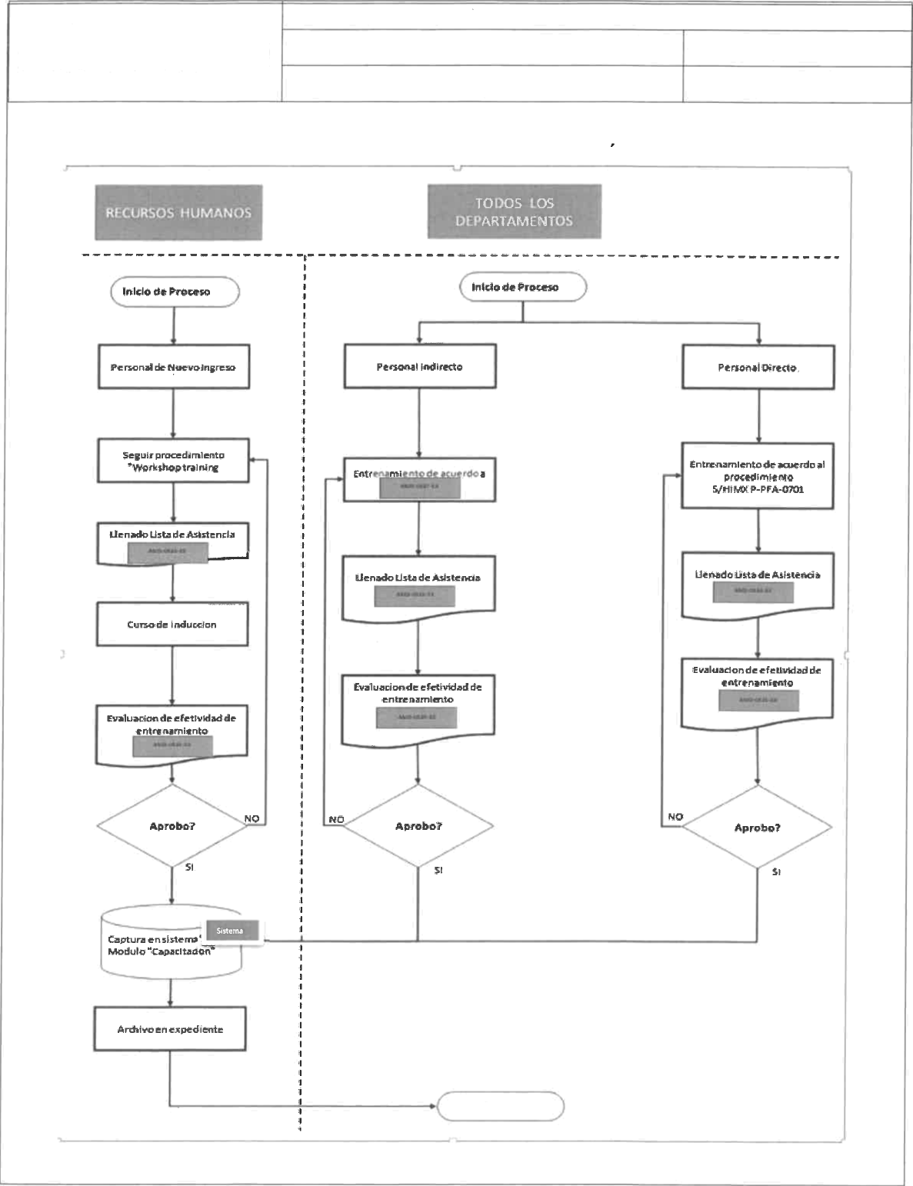

' — ' \ Medidas de Gestion Para la Capacitacion S-HIMX-G-AMD-0502

RECURSOS HUMANOS Revisión: 05

1. DIAGRAMA DE FLUJO.
   1. Entrenamiento Nuevo ingreso B)Entrenamiento todas las Areas

F.in de Procesos